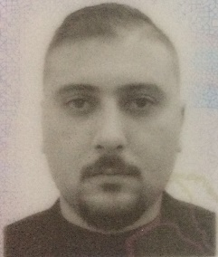

**السيرة الذاتية /Curriculum Vitae**

**البيانات الشخصية lnformation personal**

|  |  |
| --- | --- |
| **الاسم :حيدر علي حسين** | **Name: Haider Ali Hussain** |
| **تاريخ الميلاد :29/9/1986** | **Date of Birth: 29_9_1986** |
| **محل الولادة : بغداد -الرصافة** | **Place of Birth: Baghdad- Al -Resafa** |
| **رقم البطاقه الوطنية: 198699922615** | **ID- NO: 198699922615** |
| **جوال : 07706358301** | **Mobile:07706358301** |
| **com. Gmail@ E- mail: haider86alsaade** | |

**المهارات:**

|  |
| --- |
| **_العمل على الحاسوب.**  **_ العمل على برنامج word.**  **_ العمل على برنامج Excel.** |

**السيرة الاكادمية:**

**- تخرجت من الجامعة المستنصرية كلية التربية الاساسية قسم التربية الفنية وحصلت على شهادت البكلوريوس عام 2015/2016 وبمعدل 63,5 وحاصل على مشروع التخرج الذي حصلت على تقدير**

**(جيد جدا) بعمل جدارية 3×4 وحاصل على كتاب شكر من رئاسة كلية التربية الاساسية .**

* **عملت في شركة الزيزفون للخدمات الامنية من تاريخ 1/1/2012 الى 1/1/2017 في مجال**

**حمايت الوفود الاجانب والعرب وبعدها تم تنسيبي في مقر الشركة للعمل في الادارة في ترتيب**

**اضابير المنتسبين للشركة .**

**-عملت في جامعة اوروك الاهلية في شعبة شؤون الطلبة في تنضيم وترتيب اضابير الطلبة**

**وطباعة الكتب التي تصدر من الشعبة مع تصدير الكتب والارشفة وتكليفي في عدة لجان من**

**قبل رئاسة الجامعة وحاصل على عدت كتب شكر لانجازي اعمالي المكلف بها بصورة سريعة**

**وبدون اخطاء.**